**Лабораторная работа 6.**

**Модели динамического программирования.**

Постановка задачи:

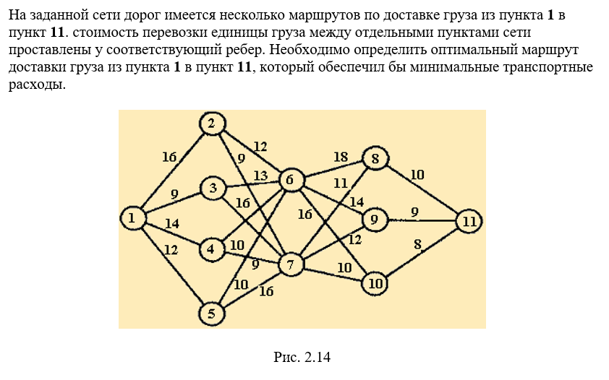

**1 этап - Условная оптимизация**

k = 1

На первом шаге в пункт 11 груз может быть доставлен из пунктов 8, 9 или10.

|  |  |  |  |
| --- | --- | --- | --- |
| i/j | 11 | 𝐹 (𝑖) | 𝑗 ⋆ |
| 8 | 10 | 1 10 | 11 |
| 9 | 9 | 9 | 11 |
| 10 | 8 | 8 | 11 |

k = 2

|  |  |  |  |  |  |
| --- | --- | --- | --- | --- | --- |
| i/j | 8 | 9 | 10 | 𝐹 (𝑖) | 𝑗 ⋆ |
| 6 | 10 + 18 =28 | 9 + 14 = 23 | 8 + 16 = 24 | 2 23 | 9 |
| 7 | 10 + 11 = 21 | 9 + 12 = 21 | 8 + 10 = 18 | 18 | 10 |

k = 3

|  |  |  |  |  |
| --- | --- | --- | --- | --- |
| i/j | 6 | 7 | 𝐹 (𝑖) | 𝑗 ⋆ |
| 2 | 23 + 12 = 35 | 18 + 9 = 27 | 3 27 | 7 |
| 3 | 23 + 13 = 36 | 18 + 16 = 34 | 34 | 7 |
| 4 | 23 + 10 = 33 | 18 + 9 = 27 | 27 | 7 |
| 5 | 23 + 10 = 33 | 18 +16 = 34 | 33 | 6 |

k = 4.

|  |  |  |  |  |  |  |
| --- | --- | --- | --- | --- | --- | --- |
| i/j | 2 | 3 | 4 | 5 | 𝐹 (𝑖) | 𝑗 ⋆ |
| 1 | 27 + 16 = 43 | 34 + 9 = 43 | 27 + 14 = 41 | 33 + 12 = 45 | 4 41 | 4 |

**2 этап - Безусловная оптимизация**

На этапе условной оптимизации получено, что минимальные затраты на перевозку груза из пункта 1 в пункт 11 составляют F4(1) = 41.

Результат достигается при движении груза из 1-го пункта в 4-й, из пункта 4 необходимо двигаться в пункт 7, затем - в пункт 10 и из него - в конечный пункт.

Таким образом, оптимальный маршрут доставки груза: 1 => 4 => 7 => 10 => 11.